LECCINO – Sveti Peter 2019 (ni novih podatkov, obrano)

Vsebnost olja v laboratorijski oljarni

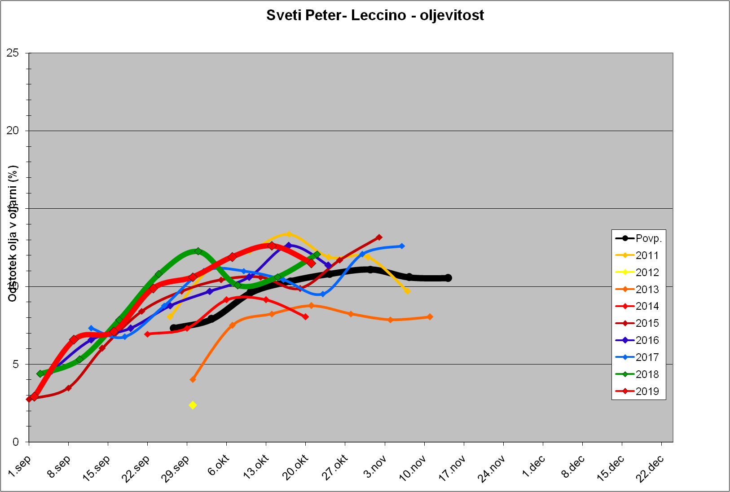

Indeks zrelosti

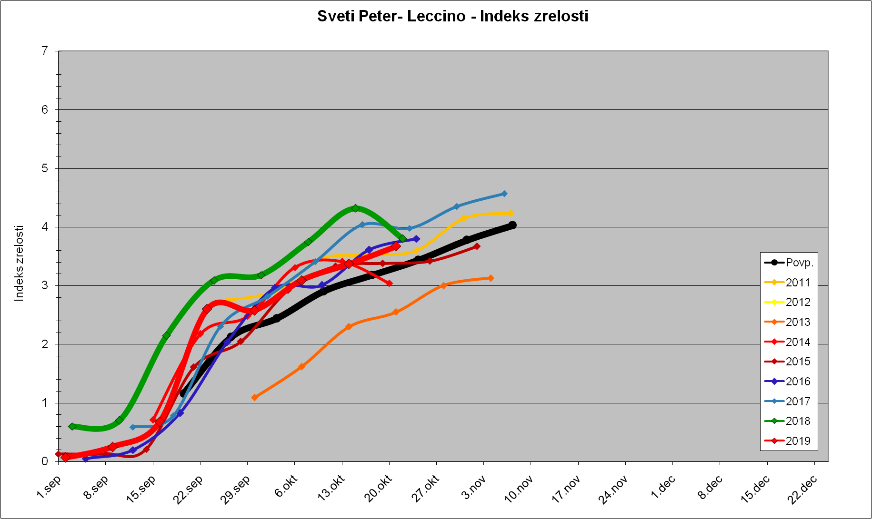

Trdota plodov

